Качество обучения участников ОГЭ в образовательных организациях
города Владивостока
в разрезе профильных направлений
в 2025 году

В качестве показателя уровня достигнутых образовательных результатов в ОО муниципалитета может учитываться качество обучения. Анализ проведен по трем основным профильным направлениям (группам предметов):
– естественно-научному (русский язык, математика, биология и/или химия);
– гуманитарному (русский язык, математика, обществознание и/или история и/или литература и/или английский язык);
– физико-математическому (русский язык, математика, физика и/или информатика).
Для анализа выбирались ОО с числом участников экзамена 10 и более человек. Результаты ОО с количеством участников менее 10 человек по всем трем профильным направлениям в результирующих диаграммах не представлены (данные ОО выделены курсивом в результирующих таблицах).
Поскольку во всех направлениях (группах предметов) содержатся обязательные предметы (русский язык и математика), можно заметить, что качество обучения по разным направлениям внутри одной образовательной организации близки друг к другу, а также по этой же причине качество обучения по русскому языку и математике влияет на качество обучения по всем трем направлениям обучения.

Качество обучения в образовательных организациях
города Владивостока по профильным направлениям

№ | Образовательная организация | Естественно-научное направление |  | Гуманитарное направление |  | Физико-математическое направление
№ | Образовательная организация | Кол-во участников, чел. | Качество обучения, % | Кол-во участников, чел. | Качество обучения, % | Кол-во участников, чел. | Качество обучения, %
1 | МБОУ СОШ № 2 г. Владивосток | 114 | 52,63 | 152 | 54,61 | 130 | 50,00
2 | МБОУ СОШ № 5 о. Русский г. Владивосток | 42 | 35,71 | 45 | 35,56 | 58 | 37,93
3 | МБОУ СОШ № 6 г. Владивосток | 102 | 58,82 | 128 | 58,59 | 127 | 55,91
4 | МБОУ СОШ № 7 г. Владивосток | 179 | 44,13 | 247 | 41,70 | 225 | 43,11
5 | МБОУ СОШ № 9 г. Владивосток | 98 | 58,16 | 119 | 56,30 | 118 | 55,08
6 | МБОУ СОШ № 11 г. Владивосток | 170 | 40,59 | 182 | 42,31 | 181 | 41,99
7 | МБОУ СОШ № 12 г. Владивосток | 72 | 16,67 | 103 | 14,56 | 72 | 11,11
8 | МБОУ СОШ № 13 г. Владивосток | 120 | 72,50 | 206 | 75,73 | 130 | 72,31
9 | МБОУ СОШ № 14 г. Владивосток | 190 | 37,89 | 211 | 35,07 | 206 | 39,32
10 | МБОУ СОШ № 15 о. Русский г. Владивосток | 45 | 15,56 | 52 | 13,46 | 49 | 12,24
11 | МБОУ СОШ № 16 г. Владивосток | 176 | 46,02 | 214 | 42,52 | 191 | 43,98
12 | МБОУ СОШ № 17 г. Владивосток | 250 | 63,20 | 280 | 56,07 | 258 | 60,08
13 | МБОУ СОШ № 18 г. Владивосток | 138 | 42,75 | 170 | 37,06 | 132 | 43,18
14 | МБОУ СОШ № 19 г. Владивосток | 146 | 34,25 | 152 | 30,26 | 137 | 30,66
15 | МБОУ СОШ № 20 о. Русский г. Владивосток | 42 | 45,24 | 40 | 40,00 | 31 | 45,16
16 | МБОУ СОШ № 21 г. Владивосток | 258 | 45,35 | 246 | 43,50 | 295 | 42,03
17 | МБОУ СОШ № 22 г. Владивосток | 280 | 35,71 | 294 | 32,65 | 339 | 36,87
18 | МБОУ СОШ № 23 г. Владивосток | 209 | 82,78 | 191 | 78,53 | 226 | 79,65
19 | МБОУ СОШ № 25 г. Владивосток | 309 | 40,78 | 367 | 38,15 | 314 | 38,85
20 | МБОУ СОШ № 26 г. Владивосток | 78 | 75,64 | 104 | 65,38 | 91 | 72,53
21 | МБОУ ЦО № 28 г. Владивосток | 204 | 61,27 | 281 | 56,94 | 216 | 59,72
22 | МБОУ СОШ № 29 г. Владивосток | 23 | 34,78 | 19 | 15,79 | 16 | 12,50
23 | МБОУ СОШ № 32 г. Владивосток | 102 | 26,47 | 126 | 21,43 | 120 | 22,50
24 | МБОУ СОШ № 33 г. Владивосток | 216 | 40,28 | 240 | 35,83 | 243 | 41,56
25 | МБОУ СОШ № 35 г. Владивосток | 212 | 35,85 | 248 | 36,69 | 225 | 36,89
26 | АНОО Православная гимназия | 16 | 75,00 | 19 | 63,16 | 21 | 61,90
27 | МБОУ СОШ № 37 г. Владивосток | 112 | 54,46 | 137 | 51,82 | 133 | 50,38
28 | АНОО СШ Азиатско-Тихоокеанская Школа | 67 | 85,07 | 98 | 79,59 | 88 | 84,09
29 | ФГАОУ ВО ДВФУ (УнШ) | 178 | 84,27 | 184 | 84,24 | 217 | 85,25
30 | ФГАОУ ВО ДВФУ (Гимназия ДВФУ) | 112 | 94,64 | 151 | 94,70 | 132 | 88,64
31 | ФГБОУ ВО МГУ им. адм. Г.И. Невельского (Лицей) | 52 | 82,69 | 59 | 76,27 | 52 | 78,85
32 | МБОУ СОШ № 38 г. Владивосток | 182 | 34,07 | 182 | 34,62 | 194 | 32,47
33 | АНПОО ДВЦНО (ШОД) | 71 | 92,96 | 106 | 86,79 | 81 | 92,59
34 | АНПОО ДВЦНО (Академический колледж) | 123 | 59,35 | 173 | 57,80 | 147 | 55,78
35 | ФГБОУ ВО Дальрыбвтуз (Лицей) | 76 | 63,16 | 89 | 65,17 | 92 | 59,78
36 | МБОУ ЦО № 39 г. Владивосток | 130 | 49,23 | 145 | 48,28 | 158 | 45,57
37 | МБОУ СОШ № 40 г. Владивосток | 100 | 32,00 | 116 | 29,31 | 112 | 32,14
38 | МБОУ Лицей № 41 г. Владивосток | 263 | 66,92 | 303 | 64,69 | 298 | 71,81
39 | МБОУ СОШ № 42 г. Владивосток | 51 | 43,14 | 65 | 38,46 | 73 | 36,99
40 | МБОУ СОШ № 43 г. Владивосток | 96 | 48,96 | 118 | 40,68 | 124 | 50,81
41 | МБОУ СОШ № 44 г. Владивосток | 103 | 39,81 | 127 | 34,65 | 114 | 36,84
42 | МБОУ ЦО Ступени г. Владивосток | 379 | 48,02 | 412 | 41,99 | 340 | 48,53
43 | МБОУ СОШ № 46 г. Владивосток | 134 | 46,27 | 153 | 41,83 | 127 | 50,39
44 | МБОУ СОШ № 47 г. Владивосток | 193 | 43,01 | 199 | 44,72 | 245 | 42,86
45 | МБОУ СОШ № 48 г. Владивосток | 223 | 56,05 | 279 | 53,05 | 275 | 57,82
46 | МБОУ СОШ № 50 г. Владивосток | 185 | 39,46 | 187 | 36,36 | 196 | 39,29
47 | ФГБОУ ВО ТГМУ Минздрава России (Факультет довузовской подготовки) | 155 | 86,45 | 82 | 78,05 | 81 | 77,78
48 | МБОУ СОШ № 51 г. Владивосток | 178 | 61,24 | 195 | 56,41 | 190 | 62,63
49 | МБОУ СОШ № 52 г. Владивосток | 347 | 51,30 | 353 | 48,73 | 363 | 50,96
50 | МБОУ СОШ № 53 г. Владивосток | 218 | 61,47 | 238 | 56,30 | 246 | 62,20
51 | МБОУ СОШ № 56 г. Владивосток | 225 | 48,89 | 255 | 52,16 | 267 | 49,81
52 | МБОУ СОШ № 57 г. Владивосток | 67 | 73,13 | 96 | 71,88 | 69 | 66,67
53 | МБОУ СОШ № 58 г. Владивосток | 221 | 50,23 | 275 | 45,09 | 229 | 50,66
54 | МБОУ СОШ № 59 г. Владивосток | 154 | 33,12 | 210 | 29,52 | 176 | 31,25
55 | МБОУ СОШ № 60 г. Владивосток | 298 | 55,70 | 345 | 55,94 | 346 | 57,23
56 | МБОУ СОШ № 61 г. Владивосток | 208 | 41,35 | 250 | 34,40 | 220 | 37,73
57 | МБОУ СОШ № 62 г. Владивосток | 184 | 43,48 | 198 | 38,89 | 201 | 41,79
58 | МБОУ СОШ № 63 г. Владивосток | 174 | 59,20 | 209 | 51,67 | 182 | 56,59
59 | МБОУ СОШ № 64 г. Владивосток | 219 | 47,03 | 241 | 43,57 | 239 | 48,12
60 | ОЧУ Международная школа нового тысячелетия | 12 | 83,33 | 11 | 72,73 | 13 | 76,92
61 | АНПОО ДВЦНО (МЛШ) | 76 | 86,84 | 109 | 83,49 | 86 | 86,05
62 | МБОУ ЦО Вектор г. Владивосток | 334 | 33,23 | 362 | 31,22 | 346 | 34,68
63 | МБОУ СОШ № 66 г. Владивосток | 157 | 17,83 | 200 | 17,00 | 183 | 19,67
64 | МБОУ СОШ № 67 г. Владивосток | 175 | 45,71 | 214 | 42,06 | 185 | 49,73
65 | МБОУ СОШ № 68 г. Владивосток | 179 | 42,46 | 204 | 36,76 | 182 | 40,11
66 | МБОУ СОШ № 69 г. Владивосток | 139 | 29,50 | 135 | 31,11 | 125 | 32,80
67 | МБОУ ООШ № 49 г. Владивосток | 9 | 55,56 | 11 | 54,55 | 8 | 50,00
68 | МБОУ СОШ № 70 п. Трудовое г. Владивосток | 154 | 54,55 | 178 | 47,19 | 160 | 51,88
69 | ФГБУ ПОО ПГУОР | 20 | 50,00 | 23 | 43,48 | 21 | 52,38
70 | МБОУ СОШ № 71 п. Трудовое г. Владивосток | 80 | 51,25 | 79 | 49,37 | 80 | 60,00
71 | Филиал НВМУ в г. Владивостоке | 175 | 90,86 | 212 | 88,68 | 241 | 89,63
72 | МБОУ СОШ № 72 г. Владивосток | 95 | 38,95 | 97 | 37,11 | 94 | 38,30
73 | МБОУ СОШ № 73 г. Владивосток | 176 | 46,59 | 236 | 42,80 | 196 | 48,47
74 | МБОУ СОШ № 74 г. Владивосток | 371 | 48,25 | 439 | 45,56 | 389 | 48,33
75 | МБОУ СОШ № 76 г. Владивосток | 56 | 35,71 | 60 | 38,33 | 55 | 40,00
76 | МБОУ СОШ № 77 г. Владивосток | 127 | 48,82 | 133 | 42,11 | 145 | 45,52
77 | МБОУ СОШ № 78 г. Владивосток | 195 | 37,95 | 226 | 39,38 | 225 | 38,67
78 | МБОУ Гимназия № 1 г. Владивосток | 286 | 71,33 | 356 | 67,13 | 300 | 73,67
79 | МБОУ СОШ № 79 п. Трудовое г. Владивосток | 289 | 47,06 | 334 | 40,72 | 337 | 44,81
80 | МБОУ ООШ № 1 г. Владивосток | 45 | 2,22 | 59 | 0,00 | 43 | 0,00
81 | МБОУ СОШ № 80 г. Владивосток | 291 | 60,14 | 355 | 54,08 | 314 | 59,24
82 | Филиал ФГБОУ ВО ЦМШ - АИИ "Приморский" | 12 | 83,33 | 22 | 72,73 | 13 | 84,62
83 | МАОУ Лицей Технический г. Владивосток | 176 | 88,64 | 174 | 87,93 | 317 | 92,11
84 | МБОУ СОШ № 81 г. Владивосток | 46 | 52,17 | 53 | 56,60 | 41 | 56,10
85 | МБОУ Лицей № 3 г. Владивосток | 104 | 55,77 | 131 | 55,73 | 121 | 52,89
86 | МБОУ СОШ № 83 г. Владивосток | 418 | 54,78 | 503 | 49,70 | 482 | 53,94
87 | МБОУ СОШ № 82 г. Владивосток | 406 | 55,17 | 459 | 52,07 | 524 | 57,25
88 | МБОУ Гимназия № 2 г. Владивосток | 267 | 68,16 | 371 | 68,19 | 305 | 66,89
89 | Филиал МГАХ в г. Владивостоке | 16 | 87,50 | 14 | 78,57 | 12 | 83,33

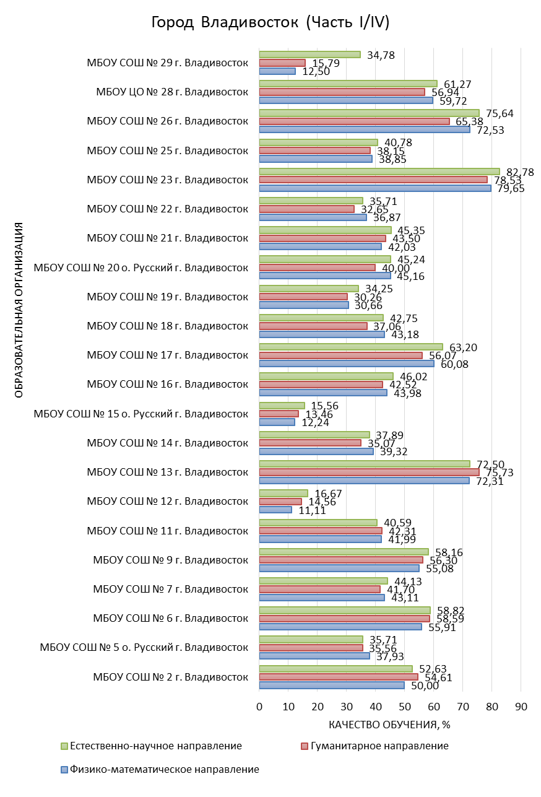
Рис. 1. Качество обучения в образовательных организациях
города Владивостока по направлениям групп предметов (часть I/ IV).
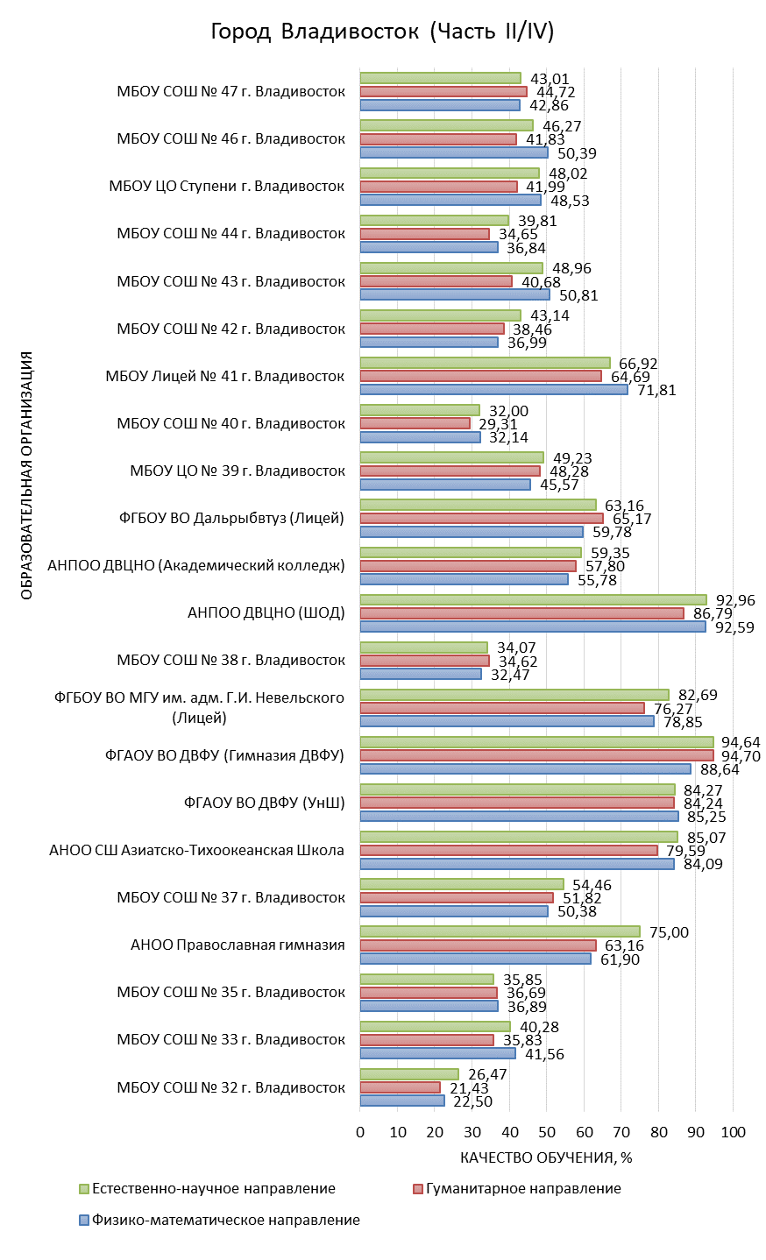
Рис. 2. Качество обучения в образовательных организациях
города Владивостока по направлениям групп предметов (часть II/ IV).

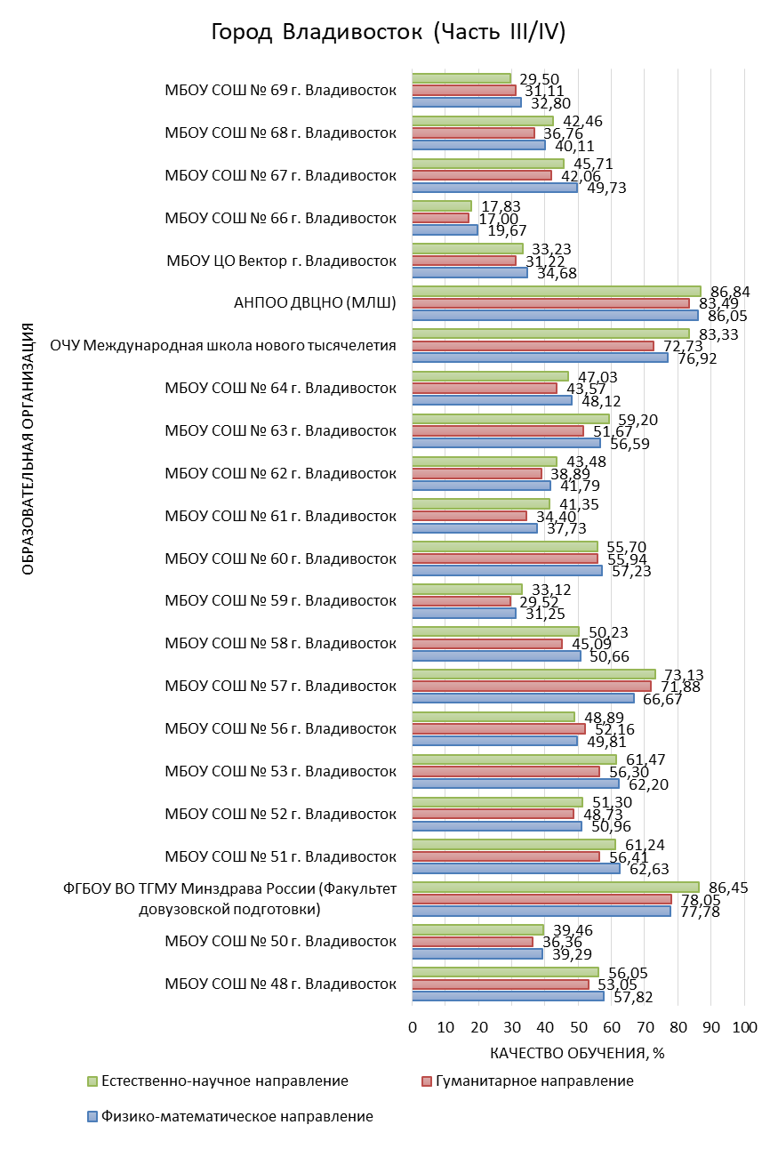
Рис. 3. Качество обучения в образовательных организациях
города Владивостока по направлениям групп предметов (часть III/ IV).
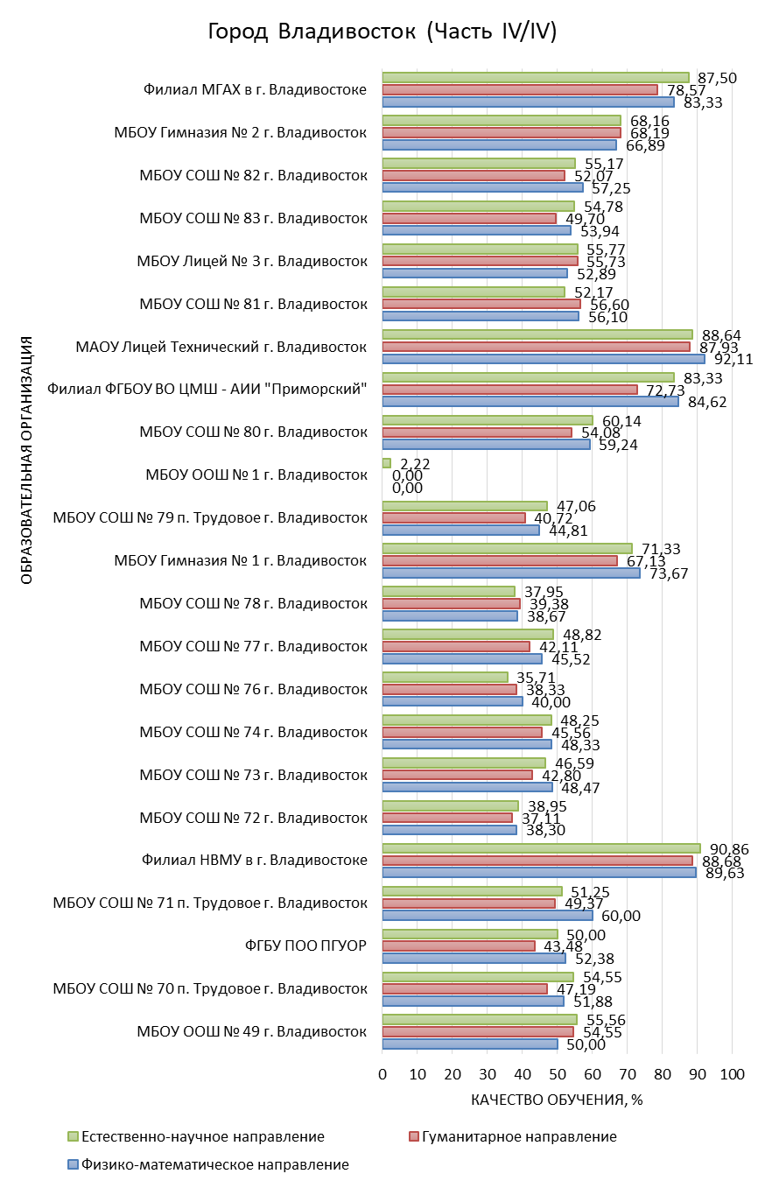
Рис. 4. Качество обучения в образовательных организациях
города Владивостока по направлениям групп предметов (часть IV/ IV).

В ОО города Владивостока наблюдаются самые высокие в среднем по краю показатели качества обучения.
В 53% ОО преобладает качество обучения по естественно-научному направлению, в 12% – по гуманитарному, в 35% – по физико-математическому.
Следует обратить внимание на низкие показатели в МБОУ ООШ №1 г. Владивостока.

